**ĐẠI HỌC ĐÀ NẴNG**

**TRƯỜNG ĐẠI HỌC SƯ PHẠM KỸ THUẬT ĐÀ NẴNG**



**BÀI BÁO CÁO MÔN HỌC LẬP TRÌNH WEBSITE NÂNG CAO**

- - - 🙞 🕮 🙜 - - -

**XÂY DỰNG WEBSITE BÁN ĐIỆN THOẠI**

bs00554_  
  
  
  
  
Giáo Viên Hướng Dẫn : Ngô Lê Quân

Sinh Viên Thực Hiện : Phạm Văn Đông

Phạm Khuyến

Nguyễn Thanh Cường

Đà Nẵng, tháng 12 năm 2021

# **LỜI NÓI ĐẦU**

Ngày nay, cùng với sự phát triển không ngừng về kỹ thuật máy tính và mạng điện tử, công nghệ thông tin cũng được những công nghệ có đẳng cấp cao và lần lượt chinh phục hết đỉnh cao này đến đỉnh cao khác. Mạng Internet là một trong những sản phẩm có giá trị hết sức lớn lao và ngày càng trở nên một công cụ không thể thiếu, là nền tảng chính cho sự truyền tải, trao đổi thông tin trên toàn cầu. Chỉ cần có một máy tính kết nối internet và một dòng dữ liệu truy tìm thì gần như lập tức… cả thế giới về vấn đề mà bạn đang quan tâm sẽ hiện ra, có đầy đủ thông tin, hình ảnh và thậm chí đôi lúc có cả những âm thanh nếu bạn cần…

Bằng internet, chúng ta đã thực hiện được nhiều công việc với tốc độ nhanh hơn và chi phí thấp hơn nhiều so với cách thức truyền thống. Chính điều này, đã thúc đẩy sự khai sinh và phát triển của thương mại điện tử và chính phủ điện tử trên khắp thế giới, làm biến đổi đáng kể bộ mặt văn hóa, nâng cao chất lượng cuộc sống con người.

Trong hoạt động sản xuất, kinh doanh, giờ đây, thương mại điện tử đã khẳng định được vai trò xúc tiến và thúc đẩy sự phát triển của doanh nghiệp. Đối với một cửa hàng hay shop, việc quảng bá và giới thiệu đến khách hàng các sản phẩm mới đáp ứng được nhu cầu của khác hàng sẽ là cần thiết.

Vì vậy, em đã thực hiện đồ án “ XÂY DỰNG WEBSITE BÁN ĐIỆN THOẠI” cho một shop bán điện thoại tên là SHOPPHONE. Người chủ cửa hàng có thể đưa các sản phẩm đó lên website của mình và quản lý bằng website đó, khách hàng có thể đặt và mua hàng trên website mà không cần đến cửa hàng. Chủ cửa hàng sẽ gửi sản phẩm cho khách hàng khi nhận được tiền.

Tuy đã cố gắng hết sức tìm hiểu, phân tích thiết kế và cài đặt hệ thống nhưng chắc rằng không tránh khỏi những thiếu sót. Em rất mong nhận được sự thông cảm và góp ý của Thầy. Em xin chân thành cảm ơn.

**MỤC LỤC**

1. **Tên đề tài:Xây dựng Website bán điện thoại**
   * Sử dùng ngôn ngữ code :PHP
   * Sử dụng hệ quản trị cơ sở dữ liệu: MySQL
2. **Mô Tả Hệ Thống**
3. **Khách hàng:**
   * 1. Khách vãng lai:

* Đăng kí thành viên
* Xem sản phẩm
* Tìm kiếm
* Lọc sản phẩm
  + 1. Thành Viên:
* Đăng nhập (Tài khoản và mật khẩu đã được đăng kí)
* Cập nhật thông tin cá nhân(Họ tên,ngày sinh, địa chỉ,số điện thoại...)
* Cập nhật đơn hàng :

Thêm đơn hàng

Sửa đơn hàng

Xóa đơn hàng

Thanh toán

* Xem lịch sử

1. **Quản trị viên:**
2. **Admin:**

* Đăng nhập
* Quản lí người dùng:

Chỉnh sửa thông tin

Phân quyền

Xóa tài khoản

* Quản lí Menu&Banner:

Thêm Menu&Banner

Xóa Menu&Banner

* Quản lí hóa đơn:

Sửa hóa đơn

Xóa hóa đơn

1. **Nhân Viên:**

* Đăng nhập
* Cập nhật sản phẩm:

Quản lí sản phẩm:

Thêm danh mục

Thêm sản phẩm

Xóa sản phẩm

* Thông kê báo cáo

1. **USECASE**

Actor khách vãng lai

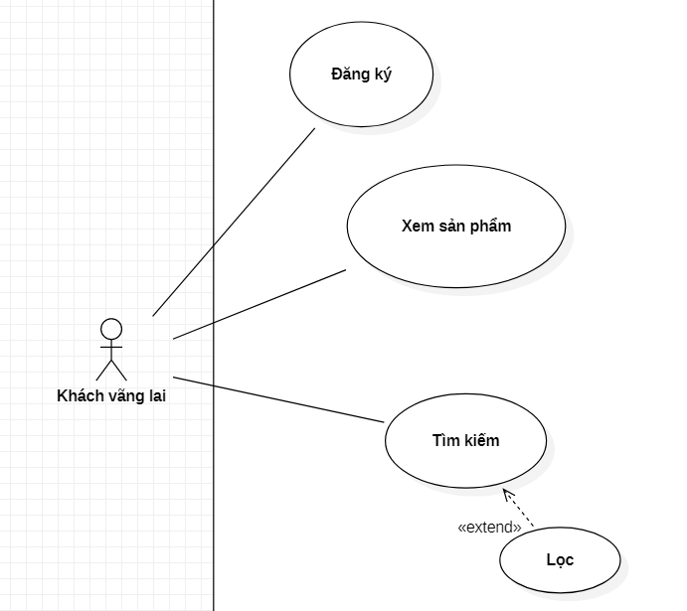

Actor thành viên

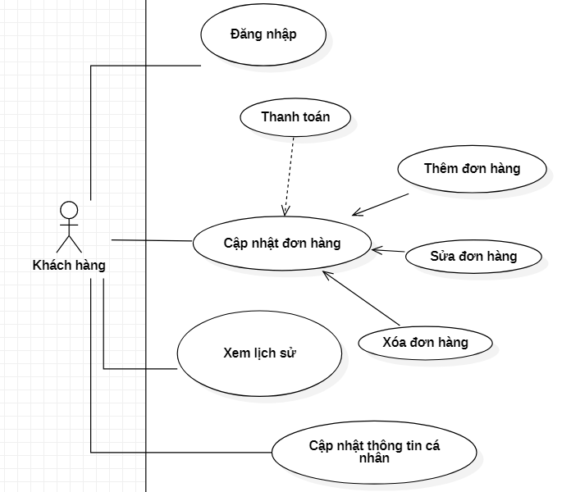

Actor Admin

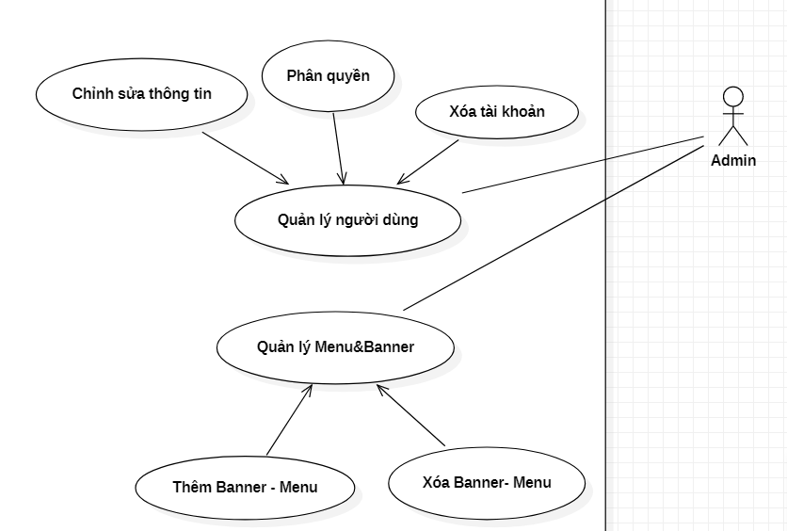

Actor nhân viên

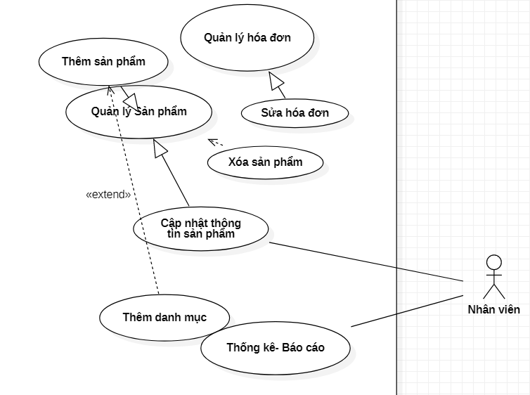

Usecase chính

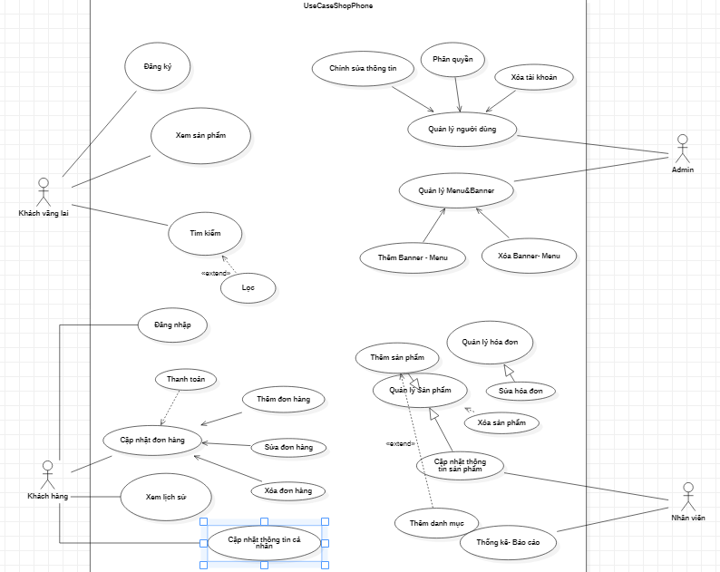

1. **ĐẶC TẢ USECASE**
2. **Use case đăng nhập**

* Đối tượng sử dụng (actor) bao gồm Thành viên, admin, nhân viên
* Use case này mô tả các bước đăng nhập của các actor vào hệ thống.
* Các bước thực hiện:
* Hệ thống yêu cầu actor cung cấp thông tin đăng nhập gồm tên đăng nhập và mật khẩu.
* Actor nhập xong thông tin đăng nhập và click nút đăng nhập.
* Hệ thống check lại thông tin đăng nhập và thông báo thành công/thất bại cho actor. Nếu đăng nhập thành công hệ thống dựa trên thông tin đăng nhập sẽ đồng thời phân quyền tùy theo loại nhân viên. Nếu đăng nhập thất bại, hệ thống sẽ hiện thông báo cho người dùng và yêu cầu đăng nhập lại.

1. **Use case Đăng xuất**

* Đối tượng sử dụng (Actor) bao gồm các thành viên trong use case đăng nhập.
* Use case này mô tả việc đăng xuất khỏi hệ thống.
* Các bước thực hiện:
* Actor thực hiện chức năng đăng xuất khỏi hệ thống.
* Hệ thống hiển thị yêu cầu xác nhận từ actor
* Actor dùng xác nhận đăng xuất
* Hệ thống đăng xuất tài khoản actor khỏi hệ thống. Nếu Actor không xác nhận đăng xuất thì hệ thống sẽ giữ nguyên hiện trạng.

1. **Usecase thêm vào giỏ hàng**

* Đối tượng sử dụng (Actor) bao gồm các thành viên trong use case đăng nhập.
* Use case này mô tả việc đặt hàng trong hệ thống
* Các bước thực hiện
  + Actor cần đăng nhập vào hệ thống
  + Actor chọn sản phẩm mình muốn đặt hàng
  + Nhập các thông tin (Họ tên,sđt,email,địa chỉ giao hàng,)
  + Actor xác nhận đặt hàng

1. **Usecase hủy giỏ hàng**

* Đối tượng sử dụng (Actor) bao gồm các thành viên trong use case đăng nhập.
* Use case này mô tả việc hủy đơn hàng trong hệ thống
* Các bước thực hiện
  + Actor cần đăng nhập vào hệ thống
  + Actor chọn món hàng, hoặc đơn hàng mình muốn hủy
  + Actor xác nhận hủy
  + Actor cần đăng nhập vào hệ thống
  + Actor chọn món hàng mình mong muốn đánh giá, góp ý
  + Actor nhập bình luận, vote sao cho sản phẩm

1. **Usecase Tìm kiếm sản phẩm**

* Đối tượng sử dụng (Actor) bao gồm các thành viên trong use case đăng nhập.
* Usecase này mô tả việc tìm kiếm sản phẩm trong hệ thống
* Các bước thực hiện
  + Actor nhập các thông tin có liên quan đến sản phẩm mình cần tìm kiếm
  + Actor xác nhận việc tìm kiếm

ERD

Ánh xạ ERD theo lược đồ quan hệ

PhanQuyen(Id, TenQuyen)

NguoiDung(Id, Usename, Password, HoTen, SDT, GioiTinh, Email, DiaChi, NgaySinh, Status)

RoleUser(IdRole, IdUser)

DanhMuc(Id, TenDanhMuc, MoTa, Status)

LoaiSP(Id, TenLSP, MoTa, status, IdDanhMuc)

SanPham(Id, TenSanPhham, DonGia, SoLuongHienCon, Status, IdLoaiSP)

Anh(Id, IdSP, Anh)

ChiTietSanPham(Id, ThoiGianBaoHanh, Rom, Ram, CPU, ManHinh, Pin, Camera, Mau, MoTa ,NSX, IdSP)

DonHang\_GH(Id, DiaChi, SDT, Status)

ChiTietDonHang(IdDH, IdSP, SoLuong, GiaMua, NgayDat)

HoaDon(Id, NgayTao, TongTien, IdDH)

**Thiết kế bảng**

**NguoiDung**(Id, Usename, Password, HoTen, SDT, GioiTinh, Email, DiaChi, NgaySinh, Status)

|  |  |  |  |
| --- | --- | --- | --- |
| **STT** | **Cột** | **Kiểu dữ liệu** | **Ràng buộc** |
| 1 | Id | int | Primary key |
| 2 | Usename | Varchar(50) | Not null |
| 3 | Password | Varchar(50) | Not null |
| 4 | HoTen | Nvarchar(100) |  |
| 5 | SDT | char(10) |  |
| 6 | GioiTinh | boolean |  |
| 7 | Email | Varchar(50) |  |
| 8 | DiaChi | Nvarchar(100) |  |
| 9 | NgaySinh | Date |  |
| 10 | Status | boolean |  |

**PhanQuyen**(Id,TenQuyen)

|  |  |  |  |
| --- | --- | --- | --- |
| **STT** | **Cột** | **Kiểu dữ liệu** | **Ràng buộc** |
| 1 | Id | int | Primary key |
| 2 | TenQuyen | Nvarchar(100) |  |

**RoleUser**(IdRole,IdUser)

|  |  |  |  |
| --- | --- | --- | --- |
| **STT** | **Cột** | **Kiểu Dữ Liệu** | **Ràng buộc** |
| 1 | IdRole | int | PK, FK PhanQuyen |
| 2 | IdUser | int | PK, FK NguoiDung |

**DanhMuc**(Id,TenDanhMuc,Status)

|  |  |  |  |
| --- | --- | --- | --- |
| **STT** | **Cột** | **Kiểu dữ liệu** | **Ràng buộc** |
| 1 | Id | int | Primary key |
| 2 | TenDanhMuc | Nvarchar(50) |  |
| 3 | Status | boolean |  |
| 4 | MoTa | Nvarchar(max) |  |

**LoaiSP**(Id, TenLSP, MoTa, IdDanhMuc)

|  |  |  |  |
| --- | --- | --- | --- |
| **STT** | **Cột** | **Kiểu dữ liệu** | **Ràng buộc** |
| 1 | Id | int | PK |
| 2 | TenLSP | Nvarchar(50) |  |
| 3 | MoTa | Nvarchar(max) |  |
| 4 | IdDanhMuc | int | FK DanhMuc |
| 5 | Status | boolean |  |

**SanPham**(Id, TenSanPham, DonGia, SoLuongHienCon, Status, IdLoaiSP)

|  |  |  |  |
| --- | --- | --- | --- |
| **STT** | **Cột** | **Kiểu dữ liệu** | **Ràng buộc** |
| 1 | Id | int | Primary key |
| 2 | TenSanPham | Nvarchar(50) |  |
| 3 | DonGia | Money |  |
| 4 | SoLuongHienCon | Int |  |
| 5 | Status | boolean |  |
| 6 | IdLoaiSP | Int | FK LoaiSP |

**Anh**(Id,IdSP,Anh)

|  |  |  |  |
| --- | --- | --- | --- |
| **STT** | **Cột** | **Kiểu dữ liệu** | **Ràng buộc** |
| 1 | Id | int | PK |
| 2 | IdSP | int | PK, FK SanPham |
| 3 | Anh | Varchar(255) |  |

**ChiTietSanPham**(Id, ThoiGianBaoHanh, Rom, Ram, CPU, ManHinh, Pin, Camera, Mau, MoTa, NhaSX, IdSP)

|  |  |  |  |
| --- | --- | --- | --- |
| **STT** | **Cột** | **Kiểu dữ liệu** | **Ràng buộc** |
| 1 | Id | int | Primary key |
| 2 | ThoiGianBaoHanh | Nvarchar(50) |  |
| 3 | Rom | varchar(10) |  |
| 4 | Ram | Varchar(10) |  |
| 5 | CPU | Varchar(20) |  |
| 6 | ManHinh | Nvarchar(50) |  |
| 7 | Pin | nvarchar(20) |  |
| 8 | Camera | nvarchar(255) |  |
| 9 | Mau | Nvarchar(20) |  |
| 10 | MoTa | Nvarchar(max) |  |
| 11 | Status | boolean |  |
| 12 | IdSP | Int | FK SanPham |

**DonHang\_GH**(Id, DiaChi, SDT, Status)

|  |  |  |  |
| --- | --- | --- | --- |
| **STT** | **Cột** | **Kiểu dữ liệu** | **Ràng buộc** |
| 1 | Id | int | PK |
| 2 | DiaChi | Nvarchar(100) |  |
| 3 | SDT | char(10) |  |
| 4 | Status | Boolean |  |

**ChiTietDonHang**(IdDH, IdSP, SoLuong, GiaMua, NgayDat)

|  |  |  |  |
| --- | --- | --- | --- |
| **STT** | **Cột** | **Kiểu dữ liệu** | **Ràng buộc** |
| 1 | IdDH | int | PK, FK DonHang\_GH |
| 2 | IdSP | int | PK, FK ChiTietSanPham |
| 3 | SoLuong | int |  |
| 4 | GiaMua | money |  |
| 5 | NgayDat | date |  |

**HoaDon**(Id, NgayTao, TongTien, IdDH)

|  |  |  |  |
| --- | --- | --- | --- |
| **STT** | **Cột** | **Kiểu dữ liệu** | **Ràng buộc** |
| 1 | Id | int | PK |
| 2 | NgayTao | Date |  |
| 3 | TongTien | Money |  |
| 4 | IdGH | Int | FK DonHang\_GH |